臺北市萬華區龍山國民小學101學年度
第二次課程發展委員會議
會 議 流 程
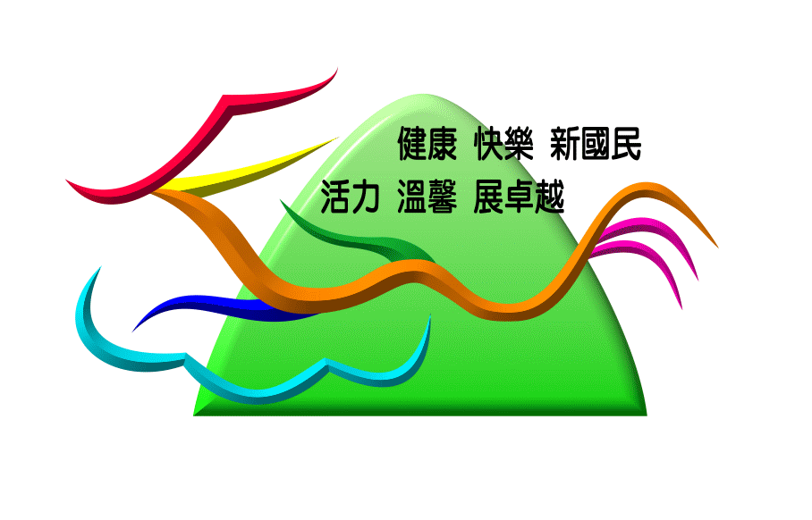
- 主席致詞
- 宣讀上次會議決議事項暨執行情形
參、業務報告
肆、議題討論
【議題一】：101學年度下學期行事曆計畫，請審議。
【議題二】：101學年度下學期教師週三進修方案，請審議。
【議題三】：101學年度下學期課程計畫審查規劃，請審議。
【議題四】：101學年度下學期閱讀推動規劃，請審議。
【議題五】：特色課程「藥草與鄉土教學」藥草植物認證分級規劃--二年級部分修正
伍、臨時動議
陸、散會

臺北市萬華區龍山國民小學101學年度
第二次課程發展委員會議
日期：102年1月9日下午1:30
壹、主席致詞
貳、宣讀上次會議決議事項暨執行情形
一、上次會議決議之議題（101學年度第一次課程發展委員會議101.08.03）
【議題一】：檢討100學年度課程實施評鑑結果報告議題
◎決議：審議通過實施。
◎執行情形：各處室依據評鑑的分析結果與建議事項納入本學期課程推動的重點項目。
【議題二】：101學年度課程計畫審閱議題。
◎決議：審議通過實施。
◎執行情形：經各委員提供建議後修正通過實施。
【議題三】： 101學年度第一學期教師週三進修方案議題。
◎決議：審議通過實施。
◎執行情形：各處室依據週三進修計畫執行與實施推動。
【議題四】：101學年度指定融入之生命教育、性別平等教育、家庭教育等議題課程推動計畫
（草案）議題。
◎決議：審議通過實施，此項議題於下次課發會時併入課程計畫中審閱，不再列入議題審議。
◎執行情形：各處室依據生命教育、性別平等教育、家庭教育等計畫執行與實施推動。
【議題五】：臺北市萬華區龍山國民小學試辦「學校圖書館閱讀推動教師」閱讀整合融入教
學計畫~龍山「教‧享‧閱」~（草案）議題。
◎決議：審議通過實施。
◎執行情形：教務處依據閱讀整合融入教學計畫執行與實施推動。
【議題六】： 101學年度『定期評量品質自我檢核表』規劃議題。
◎決議：審議通過實施。
◎執行情形：依據『定期評量品質自我檢核表』執行本學期評量自我檢核機制。

二、上次會議臨時動議決議之情形
◎無臨時動議提案。
參、課程發展業務報告
一、101學年度第一學期卓越績效
（一）學校整體計畫、參加研究發展
得獎類別 | 內容
101學年度學校課程計畫審閱評定為「特優」學校 | 第二群組101學年度第一學期學校課程計畫審閱結果評定本校為「特優」學校。
榮獲101年度生命教育績優學校 | 本校參與「101年度生命教育」學校評選獲得「績優」學校
（二）計畫經費爭取補助
計畫內容 | 金額
配合【教育部國小一年級新生閱讀起步走實施計畫】，101學年度每位新生將可獲得教育部贈送「童書1本」與「親子指導手冊1本」。
加入教育局「101學年度教學輔導教師」方案推動獲通過，獲教育局經費補助 | 13,000元
參與101學年度教育部試辦國小圖書館閱讀推動教師實施計畫通過，獲教育部經費補助 | 70,000元
（三）參加校外學藝活動競賽
得獎類別 | 獲獎學生 | 指導教師
101年度臺北市國民小學多語文學藝競賽-閩南語演說組榮獲優等 | 602張禾沛同學 | 沈文娟老師
101年度臺北市國民小學小小說書人比賽賽-低年級組榮獲佳作（101.08） | 203葉士綸、蔡坤坊同學 | 楊素琴老師
101年度臺北市國民小學小小說書人比賽賽-中年級組榮獲特優（101.08） | 303張譯心、林枝政、郭彥揚同學 | 蔡金樺老師
101年度臺北市國民小學小小說書人比賽賽-中年級組榮獲優選（101.08） | 302胡家慈、鄭媁庭、宮莛萓同學 | 莊千慧老師
101年度臺北市國民小學小小說書人比賽賽-中年級組榮獲佳作（101.08） | 301陳楚凌、羅健誠、曾婉庭同學 | 李佩蓉老師
101年度臺北市國中小客語傳承及文化推廣成果發表會榮獲特優 | 客家歌謠班 | 徐慧娟老師  林雪莉老師
中華國際數學教育協會第12屆國際盃數學能力檢測暨競賽特優進步獎 | 101范令潔 | 吳美儀老師
中華國際數學教育協會第12屆國際盃數學能力檢測暨競賽甲等進步獎 | 201黃書庭 | 魏美珍老師
中華國際數學教育協會第12屆國際盃數學能力檢測暨競賽優等進步獎 | 602黃映綺 | 沈文娟老師
榮獲2012年臺北市兒童美術創作展秋季展入選 | 503蔡宜安同學 | 吳淑玲老師
（四）參加教師專業發展
得獎類別 | 內容
第13屆中小學及幼稚(兒)園教育專業創新與行動研究佳作 | 本校蔡金樺老師參加「第13屆中小學及幼稚(兒)園教育專業創新與行動研究」創新教學活動設計類作品「藝術魔法村─閱讀創作藝起來」榮獲佳作
臺北市101年度金輪獎績優導護老師 | 本校游愛齡老師榮獲臺北市101年度金輪獎績優導護老師
101年度大愛菁師獎 | 游愛齡老師長期耕耘教育最前線,為學童付出的大愛精神,榮獲大愛菁師獎殊榮肯定
（五）愛心志工獲獎
得獎類別 | 內容
本校8位志工榮獲101年度臺北市社會局志願服務奉獻獎 | 恭喜本校黃麗卿.吳惠真.周佩蓉.蘇美智.何玫蓉.楊明雅.汪秀琴.許煦梅等8位志工經臺北市社會局核定,榮獲臺北市101年度志願服務奉獻獎

二、101學年度第二學期【教務處】工作重點與發展計畫
（一）教師專業的精進提升
1.辦理「教室走察與觀課」，進入教室確實瞭解教師教學與學生學習狀況，提高教與學的效能。
2.參與「臺北市精進教學計畫101年度國小教師學習社群」，規劃「教學精進與命題評量工作
坊」、「各領域教師學習社群」六個教師學習社群，提升教師的教學技巧，專業等，進而提升學生學習成效。
3.規畫教師成長進修研習活動，型塑專業發展社群，整合創新校本課程，激發創新教學，提升
專業素質，精進教學發展，厚植學習成效。
4.擴大辦理本校「教學輔導教師方案」：透過「師徒制的方式」，協助新進或有意願自我提升的教師專業成長，達成教師專業精進及教學品質提升之目的。
5.宣導「學習共同體」的思維與概念，並逐步落實在各領域的教學中。
（二）學生基本學科能力精進推動，提升學生學習成就
◎行政規劃方面
1.辦理閱讀教學策略研習。
2.持續辦理攜手班、課後照顧、補救教學等補救規劃。
3.精進教師教學知、提升教師命題與教學基本知能。
◎教師教學方面
1.提升學生對學科的學習興趣。
2.要求並指導學生確實訂正作業。
3.指導學生寫作練習。
4.指導學生每天進行數學應用題解題。
5.規畫適當的課後練習份量與測驗頻率。
6.有效的引導兒童深入的閱讀，鼓勵學生到圖書館借閱。
◎家長配合方面
1.發揮家庭教育功能。
2.避免要求子女大量使用測驗卷做機械式填鴨練習。
3.有效規範子女在家看電視及上網時間。
4.鼓勵家長添購兒童圖書或陪伴子女多利用圖書館。
5.鼓勵家長重視教育投資（添購圖書、資訊設備等）。
6.請家長要求子女確實訂正作業錯誤。
三、精進閱讀推動教育，擴展學生視野
（一）持續推動『龍山閱讀』特色課程活動，透過全面性的大量閱讀，享受閱讀的樂趣，進而提升學生的學習能力。
（二）持續培養學生閱讀能力，辦理各項閱讀相關活動結，進而培養學生主動閱讀、喜歡閱讀的習慣與態度。
（三）「學校圖書館閱讀推動教師」續辦
1.持續參與101學年度教育部試辦國小圖書館閱讀推動教師實施計畫，增設一名閱讀推動教
師，透過專業師資推動閱讀有效策略，以增進學童應用圖書資料之能力，進而協助學生透過閱讀增進學習的能力。
2.預期成效
（1）落實兒童閱讀活動，提昇閱讀風氣，培養學生對閱讀的動機與興趣，藉由閱讀學習達成自我成長，奠定終身學習態度。
（2）善用校內外各項學習資源及有效閱讀策略，以達本校每位學生一年內至少閱讀30本以上讀物之目標，以提升學生知識涵養，並提高閱讀綜合能力。
（3）增進教師具備有效能的閱讀指導，提升教師對閱讀推動的知能。
（4）建立學校、愛心志工、家庭與社區資源之讀書互動機制，推動親子閱讀及家庭閱讀，協助閱讀不利的學生能獲得積極性資源協助，進而提升閱讀整體效能。
四、持續辦理攜手激勵學習潛能計畫與落實課後照顧
（一）持續辦理攜手班學習活動，針對學生學習成效，規畫學生行前測驗，讓教師了解學生學習起始能力，依據學生落後程度，運用多元教學策略，進行適性化補救教學。弭平學生學習雙峰現象，提升學生整體學習成效。
（二）運用攜手激勵計畫所提供之經費、測驗工具及補救教材等相關資源，協助有學習補救需求的學生，彰顯攜手激勵計畫的效益，提升學生學習成就。
（三）配合「課後好安心-課後照顧服務實施計畫」持續推動，課後照顧服務之課程多元活潑，內容兼顧家庭作業寫作、團康與體能活動及生活照顧。

五、感恩與感謝
（一）101學年度教學輔導教師團隊充分合作，發揮教師專業成長，特別感謝文娟、彤蔚、金樺、淑惠、盈如及乙峰老師擔任本學期教學輔導教師，另感謝維倫、宛蓉、佳汝、韻文、富翔及瑞祥老師參與方案運作。
（二）特別感謝本學期領域召集人、學年主任、家長會的付出與努力，讓龍山的課程學習更加
完善。

以「五育並重．優質學習；適性發展．多元成就；開發創意．接軌國際」
為發展主軸，落實教育政策，達成「打造龍山優質新教育」目標！

~感謝各處室、各學年教師、教師會、家長會、志工…鼎力配合與協助，讓教務業務能推廣順利~
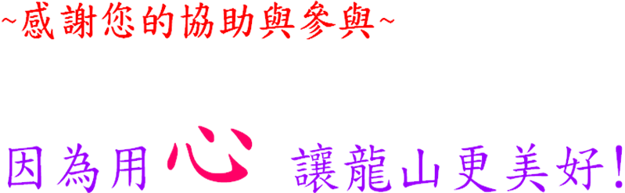

肆、議題討論
【議題一】101學年度下學期行事曆計畫，請審議。
◎提案單位：教務處
◎說明：各處室依據工作計畫、課程計畫、行事曆、重大議題等，提出101學年度第2學期行
事曆規劃。
◎擬辦：詳＜附件一＞，請討論。
1.臺北市萬華區龍山國小101學年度第二學期學校行事簡曆(p1)
2.寒假備課日規劃表(p2)
3.開學日始業活動時程規劃表(p2)

◎決議：

【議題二】101學年度下學期教師週三進修方案，請審議。
◎提案單位：教務處
◎說明：依據行事曆、各處室計畫、教師知能成長、教育政策等需求，規劃教師週三進修方案。
◎擬辦：詳＜附件二＞，請討論。
1. 101學年度第二學期教師進修活動計畫(p3)

◎決議：

【議題三】 101學年度下學期課程計畫審查規劃，請審議。
◎提案單位：教務處
◎說明：依據學校課程計畫之發展，規畫100學年度第二學期課程計畫推動執行方案。
◎擬辦：詳＜附件三＞，請討論。
1. 101學年度第二學期「彈性學習節數」課程規畫表(p4)
2. 101學年度第二學期「彈性學習節數」課程教材資源表(p5)
3.課程計畫編寫表格（詳電子檔案）
（1）領域教學計畫表
（2）總體課程計畫表
（3）七大議題暨新興議題彙整表
（4）英語彈性課程計畫表(英文領域)
4.學校課程計畫撰寫審查規劃期程表(p6)
5.10102課程計畫審查空白表(低年級、中高年級) (p7- p 9)

◎決議：

【議題四】101學年度下學期閱讀推動規劃，請審議。
◎提案單位：教務處
◎說明：依據101學年度閱讀推動計畫方案。
◎擬辦：詳＜附件四＞，請學年持續推動、以增進學童之閱讀能力。
1.101學年第1學期2次閱讀護照各學年認證獲獎(含超、博、碩、學)人次統計表
(p10)
2.101學年度第二學期圖書館利用教育計畫(p11)

◎決議：

【議題五】特色課程「藥草與鄉土教學」藥草植物認證分級規劃--二年級部分修正
◎提案單位：教務處
◎說明：依二年級學年會議建議事項，配合植物生長時令，讓學生可以觀察到較完整的現況，故將上下學期所要教授的植物種類作調整。
◎擬辦：調整後的藥草植物認證分級規劃表詳＜附件五＞(p19)。

◎決議：

伍、臨時動議

陸、散會

